Svetainė paruošta, siunčiu svetainės pristatymą ir darbą.

Cechas

http://127.0.0.1:5173/

Saugykla pasiekė 10 etapą.
Programa atidaroma lokaliai adresu http://127.0.0.1:5173/; ji nebeturi atskiro žiniatinklio adreso.

Faile README.md dabar yra pirmosios „Cechas“ versijos aprašymas, steko pėdsakas, paleidimas ir būsena.

Duomenų modelis ir ER diagrama yra faile docs/mvp.md,
docs/mvp.md

# Cechas — pirmoji versija ir duomenų modelis

Cechas — svetainė tiems, kas dirba su dirbtiniu intelektu, neuroniniais tinklais ir svetainių administravimu. Dalyvis registruojasi, ieško darbo, siūlo darbą ir bendrauja forume.

Duomenys skaitomi ir rašomi į bendrą bazę. Žemiau užfiksuota, kas įeina į pirmąją versiją ir kaip eilutės susijusios.

## Kas įeina į pirmąją versiją

- Registracija ir prisijungimas. Slaptažodį saugo prisijungimo sistema, ne profilio lentelė.
- Darbų lenta: sąrašas, filtras pagal sritį, skelbimo puslapis, naujas skelbimas.
- Forumas: temų sąrašas, temos puslapis, nauja tema, atsakymas.
- Dalyvis mato visus skelbimus ir temas. Kurti juos gali tik prisijungęs naudotojas.
- Savo skelbimą, temą ir atsakymą galima pakeisti ir ištrinti. Svetimos eilutės lieka vietoje.
- Profilio trynimas pašalina jo skelbimus, temas ir atsakymus.

## Kas sąmoningai lieka vėlesniam laikui

- Atsiliepimas į skelbimą ir susirašinėjimas su autoriumi.
- Paieška pagal tekstą.
- Kelios sritys viename skelbime ir atskiras sričių žinynas.
- Moderatoriaus rolės, skundai, dalyvių blokavimas.
- Avataras, pranešimai, laiškai į paštą, išskyrus patį prisijungimą.
- Įmonių puslapiai atskirai nuo dalyvio.

Šios galimybės pirmojoje versijoje negauna savo lentelių, kad nebūtų saugomi duomenys, kurių svetainė dar nenaudoja.

## Įgyvendinimo būsena

| Galimybė | Būsena |
|---|---|
| Registracija ir prisijungimas. Slaptažodis lieka prisijungimo sistemoje | padaryta |
| Skelbimų sąrašas, filtras pagal sritį, skelbimo puslapis | padaryta |
| Naujas skelbimas nuo prisijungusio dalyvio | padaryta |
| Savo skelbimo keitimas ir trynimas | padaryta |
| Temų sąrašas, temos puslapis, nauja tema, atsakymas | padaryta |
| Savo temos ir savo atsakymo keitimas ir trynimas | padaryta |
| Autoriaus vardas kortelėje, paštas tik pačiam dalyviui | padaryta |
| Savo vardo keitimas | padaryta |
| Savo paskyros trynimas kartu su skelbimais, temomis ir atsakymais | padaryta |
| Atsiliepimas, susirašinėjimas, paieška, moderavimas, atskiri įmonių puslapiai | neįeina į pirmąją versiją |

Svetainė skaito ir rašo bendrą bazę per `src/services/store.js`. Keitimo mygtukai matomi tik eilutės autoriui. Pačią rašymo teisę tikrina bazė.

## 4.1. Lentelės

Sistemoje keturi atskiri objektai.

| Lentelė | Objektas | Ryšys |
|---|---|---|
| `profiles` | Dalyvis | Vienas dalyvis |
| `jobs` | Darbo skelbimas | Priklauso vienam dalyviui. Dalyvis turi daug skelbimų |
| `topics` | Forumo tema | Priklauso vienam dalyviui. Dalyvis turi daug temų |
| `replies` | Atsakymas temoje | Priklauso vienai temai ir vienam autoriui. Tema turi daug atsakymų |

Skelbimo sritis (`tag`) yra laukas lentelėje `jobs`, ne atskira lentelė. Pirmojoje versijoje skelbimas turi vieną sritį iš fiksuoto sąrašo: `neuroniniai tinklai`, `administravimas`, `DI produktai`, `kita`.

Slaptažodis nėra programos objektas. Jis neiškeliamas į savo lentelę.

## 4.2. Laukai

Privalomas laukas pažymėtas «taip». Jei reikšmė neperduota, bazė įrašo nurodytą numatytąją. Kiekvienos lentelės pirminis raktas — `id`.

### `profiles`

Dalyvis. Eilutė atsiranda kartu su prisijungimo paskyra, `id` sutampa su tos paskyros identifikatoriumi.

| Laukas | Tipas | Pirminis raktas | Privalomas | Numatyta | Prasmė |
|---|---|---|---|---|---|
| `id` | `uuid` | taip | taip | ne, imamas iš prisijungimo | Kas tai |
| `name` | `text` | ne | taip | ne | Vardas, nuo 2 iki 40 simbolių |
| `email` | `text` | ne | taip | ne | Paštas, unikalus, mažosiomis raidėmis |
| `created_at` | `timestamptz` | ne | taip | `now()` | Kada užsiregistravo |

### `jobs`

Darbo skelbimas.

| Laukas | Tipas | Pirminis raktas | Privalomas | Numatyta | Prasmė |
|---|---|---|---|---|---|
| `id` | `uuid` | taip | taip | `gen_random_uuid()` | Skelbimas |
| `author_id` | `uuid` | ne | taip | ne | Autorius, nuoroda į `profiles.id` |
| `title` | `text` | ne | taip | ne | Ką reikia padaryti, nuo 4 iki 120 simbolių |
| `company` | `text` | ne | taip | ne | Kas siūlo, iki 80 simbolių |
| `place` | `text` | ne | taip | `nuotoliniu būdu` | Kur darbas, iki 80 simbolių |
| `tag` | `text` | ne | taip | `kita` | Viena sritis iš sąrašo aukščiau |
| `description` | `text` | ne | taip | ne | Aprašymas, nuo 10 iki 2000 simbolių |
| `created_at` | `timestamptz` | ne | taip | `now()` | Kada paskelbta |

### `topics`

Forumo tema.

| Laukas | Tipas | Pirminis raktas | Privalomas | Numatyta | Prasmė |
|---|---|---|---|---|---|
| `id` | `uuid` | taip | taip | `gen_random_uuid()` | Tema |
| `author_id` | `uuid` | ne | taip | ne | Autorius, nuoroda į `profiles.id` |
| `title` | `text` | ne | taip | ne | Pavadinimas, nuo 4 iki 140 simbolių |
| `body` | `text` | ne | taip | ne | Pirmoji žinutė, nuo 10 iki 4000 simbolių |
| `created_at` | `timestamptz` | ne | taip | `now()` | Kada atidaryta |

### `replies`

Atsakymas temos viduje. Savo nuorodos į kitus atsakymus nėra: pirmojoje versijoje pokalbis plokščias.

| Laukas | Tipas | Pirminis raktas | Privalomas | Numatyta | Prasmė |
|---|---|---|---|---|---|
| `id` | `uuid` | taip | taip | `gen_random_uuid()` | Atsakymas |
| `topic_id` | `uuid` | ne | taip | ne | Tema, nuoroda į `topics.id` |
| `author_id` | `uuid` | ne | taip | ne | Autorius, nuoroda į `profiles.id` |
| `body` | `text` | ne | taip | ne | Tekstas, nuo 2 iki 4000 simbolių |
| `created_at` | `timestamptz` | ne | taip | `now()` | Kada parašyta |

Temos trynimas pašalina jos atsakymus. Dalyvio trynimas pašalina jo skelbimus, temas ir atsakymus.

## 4.3. Ryšiai

Ryšį nustato išorinis raktas. Tarp prisijungimo ir profilio ryšys vienas su vienu: viena paskyra turi lygiai vieną profilį. Kiti ryšiai — vienas su daug. Privalomo ryšio lauko palikti tuščio negalima, todėl trinant tėvą susijusios eilutės nelieka be savininko.

| Vaikinė lentelė | Išorinis raktas | Tėvas | Tipas | Trinant tėvą |
|---|---|---|---|---|
| `profiles` | `id` | prisijungimo paskyra | vienas su vienu | profilis trinamas kartu su prisijungimu |
| `jobs` | `author_id` | `profiles.id` | vienas su daug | šio dalyvio skelbimai trinami |
| `topics` | `author_id` | `profiles.id` | vienas su daug | šio dalyvio temos trinamos |
| `replies` | `topic_id` | `topics.id` | vienas su daug | šios temos atsakymai trinami |
| `replies` | `author_id` | `profiles.id` | vienas su daug | šio dalyvio atsakymai trinami |

Atsakymas laikosi ant dviejų ryšių iš karto. Jis negali rodyti į nesančią temą arba į svetimą dalyvį kaip į save: kuriant `author_id` lygus prisijungusiam naudotojui.

Jei ištrinti dalyvį, dingsta jo skelbimai ir temos. Kartu su temomis dingsta ir svetimi atsakymai jų viduje. Jei ištrinti tik temą, dingsta jos atsakymai, o tų atsakymų autoriai lieka.

Savo skelbimą, temą ar atsakymą dalyvis trina pats. Svetimos eilutės taip netrinamos. Jei ištrinti temą, kartu su ja išeina ir kitų žmonių atsakymai jos viduje.

```mermaid
erDiagram
profiles ||--o{ jobs : "autorius"
profiles ||--o{ topics : "autorius"
profiles ||--o{ replies : "autorius"
topics ||--o{ replies : "tema"

profiles {
uuid id PK
text name
text email UK
timestamptz created_at
}
jobs {
uuid id PK
uuid author_id FK
text title
text company
text place
text tag
text description
timestamptz created_at
}
topics {
uuid id PK
uuid author_id FK
text title
text body
timestamptz created_at
}
replies {
uuid id PK
uuid topic_id FK
uuid author_id FK
text body
timestamptz created_at
}
```

`profiles.id` yra tas pats identifikatorius kaip prisijungimo paskyros. Atskitos slaptažodžių lentelės nėra.

## 4.4. Apribojimai ir prieiga

### Unikalumas

Paštas lauke `profiles.email` unikalus. Dvi paskyros su tuo pačiu adresu nekuriamos. Kiti tekstai gali kartotis: du skelbimai gali vadintis vienodai.

### Privalomi laukai

Tuščių palikti negalima vardo, pašto, autoriaus, antraštės, aprašymo, temos pavadinimo, atsakymo teksto ir sukūrimo laiko. Darbo vieta ir sritis irgi privalomos, bet jei jų neperdavė, bazė įrašo `nuotoliniu būdu` ir `kita`.

### Leistinos reikšmės

| Laukas | Taisyklė |
|---|---|
| `profiles.name` | nuo 2 iki 40 simbolių nukirpus tarpus |
| `profiles.email` | pašto formatas ir tik mažosios raidės |
| `jobs.title` | nuo 4 iki 120 simbolių |
| `jobs.company` | nuo 1 iki 80 simbolių |
| `jobs.place` | nuo 1 iki 80 simbolių |
| `jobs.tag` | tik `neuroniniai tinklai`, `administravimas`, `DI produktai`, `kita` |
| `jobs.description` | nuo 10 iki 2000 simbolių |
| `topics.title` | nuo 4 iki 140 simbolių |
| `topics.body` | nuo 10 iki 4000 simbolių |
| `replies.body` | nuo 2 iki 4000 simbolių |

Reikšmės už šio sąrašo bazė neįrašo.

### Kieno duomenys kam matomi

Skelbimus, temas ir atsakymus skaito visi, įskaitant svečią: lenta ir forumas atviri. Autoriaus vardas irgi atviras, jis reikalingas skelbimo kortelėje ir temoje.

Paštas matomas tik pačiam dalyviui. Slaptažodžio `profiles` lentelėje nėra ir iš programos jis neskaitomas.

Sukurti skelbimą, temą ar atsakymą gali tik prisijungęs dalyvis ir tik savo vardu: `author_id` sutampa su jo identifikatoriumi. Įrašyti svetimo `author_id` negalima. Po paskelbimo autoriaus, sukūrimo laiko ir atsakymo temos nekeičia.

Keisti ir trinti skelbimą, temą ar atsakymą gali tik jų autorius. Tekstas ir skelbimo laukai keičiasi, eilutės savininkas — ne.

Vardą dalyvis keičia tik savo eilutėje. Svetimas profilis nekeičiamas ir netrinamas.

Ištrinti galima savo paskyrą ir savo įrašus. Šio dalyvio skelbimai, temos ir atsakymai trinant paskyrą išeina pagal 4.3 skyriaus taisykles.

Migracijos ir prieigos taisyklės – faile docs/database.md,

# Kaip atkurti Cechas bazę

Pradinis SQL yra aplanke `supabase/migrations/`. Pirmasis failas sukuria `profiles`, `jobs`, `topics`, `replies`, ryšius, apribojimus ir skaitymo bei kūrimo taisykles iš `docs/mvp.md`. Antrasis leidžia autoriui keisti ir trinti savo eilutes.

Slaptažodis šiose lentelėse nekuriamas. `service_role` raktas į saugyklą ir į React programą nededamas.

## Nauja aplinka

1. Sukurkite tuščią Supabase projektą.
2. Atidarykite SQL Editor.
3. Įklijuokite ir vykdykite abu failus iš `supabase/migrations/` iš eilės: pirma `20261013190000_init.sql`, tada `20261013203000_crud.sql`. Antrasis failas leidžia autoriui keisti ir trinti savo skelbimą, temą ir atsakymą.
4. Projekto nustatymuose nukopijuokite Project URL ir anon public key.
5. Svetainės šaknyje nukopijuokite `.env.example` į `.env` ir įrašykite ten šias dvi reikšmes.

Failas `.env` jau nurodytas `.gitignore`. Į GitHub patenka tik `.env.example` su pavyzdžiais, ne su tikrais raktais.

Jau sukurtoje bazėje pirmojo failo kartoti nereikia: `create table` sustos, nes lentelės jau yra. Antrąjį failą šioje bazėje reikia įvykdyti vieną kartą.

## Registracija po atkūrimo

Vardas perduodamas kuriant prisijungimą, atskiro įrašo į `profiles` nereikia:

```js
supabase.auth.signUp({
email,
password,
options: { data: { name } }
})
```

Savo paskyros trynimas kviečia `delete_own_account()`. Kartu su ja dingsta profilis, skelbimai, temos ir atsakymai.

## Saugumo taisyklės

Prieigą sprendžia bazė, ne mygtukai puslapyje. Lentelėse `profiles`, `jobs`, `topics` ir `replies` įjungta eilučių apsauga. Rolėms `anon` ir `authenticated` pirma nuimtos visos teisės, tada suteiktos tik reikalingos.

| Kas | Ką galima |
|---|---|
| Svečias | Skaityti skelbimus, temas, atsakymus ir rodinį `profile_names` |
| Prisijungęs dalyvis | Tą patį, taip pat skaityti ir keisti savo profilio vardą, ištrinti savo profilį |
| Prisijungęs dalyvis | Sukurti skelbimą, temą ir atsakymą tik su savo `author_id` |
| Eilutės autorius | Keisti ir trinti savo skelbimą, savo temą ir savo atsakymą |
| Kitas žmogus | Svetimos eilutės nekeičia ir netrina |

El. paštas yra `profiles` ir skaitomas tik iš savo eilutės: politika `profiles_select_own` lygina `id` su `auth.uid()`. Vardus kortelėms atiduoda rodinys `profile_names`, jame pašto nėra.

Slaptažodis į šias lenteles nerašomas. Jį saugo `auth.users`. Profilį sukuria trigeris `handle_new_user` registracijos metu. Funkcija `delete_own_account()` trina tik prisijungusį naudotoją.

Po paskelbimo negalima pakeisti autoriaus, sukūrimo laiko ir atsakymo temos: tai sustabdo trigeriai `guard_profile_update` ir `guard_author_update`.

Į React perduodami `VITE_SUPABASE_URL` ir `VITE_SUPABASE_ANON_KEY`. `service_role` raktas ir bazės slaptažodis į saugyklą, į `.env.example` ir į klientą nededami. Failas `.env` į Git neįeina.

trumpas pristatymo scenarijus – faile docs/presentation.md.

# Cechas — demonstracija

## Ką atidaryti

Iš aplanko `ceh`: `npm install`, nukopijuoti `.env.example` į `.env`, įrašyti projekto adresą ir anon raktą, tada `npm run dev`. Adresas — http://127.0.0.1:5173/

Sąsaja lietuvių kalba. Ekrano nuotraukos yra `docs/screenshots/`.

## Rodymo eiga

1. Pagrindinis puslapis. Trys įėjimai: rasti darbą, pasiūlyti darbą, forumas. Žemiau — naujausi įrašai iš bendros bazės.
2. Lenta. Filtras pagal sritį siaurina sąrašą. Tuščioje srityje tekstas «Šioje srityje kol kas tuščia».
3. Skelbimas. Svečias jį skaito. Keitimo mygtukų jis nemato: jie atsiranda tik autoriui.
4. «Pasiūlyti darbą» be prisijungimo. Puslapis prašo pirmiausia registruotis.
5. Forumas ir tema. Svečias skaito temą ir mato prašymą prisijungti, kad galėtų atsakyti.
6. Registracija: vardas, el. paštas, slaptažodis. Prisijungus galima sukurti skelbimą, temą ir atsakymą, pakeisti vardą puslapyje «Paskyra» ir ištrinti paskyrą.

## Ką paaiškinti

Duomenys nelaikomi naršyklėje. Puslapiai kreipiasi į Supabase per `src/services/store.js`. Tą patį sąrašą mato visi, kas atidarė svetainę.

Slaptažodis nėra profilio laukas. Jį priima `supabase.auth`. Eilutė lentelėje `profiles` atsiranda trigeriu kartu su paskyra, ir jų `id` bendras.

Riba «tik savo» nustatyta Postgres. Politikos lygina `author_id` su `auth.uid()`. Paslėptas mygtukas sąsajoje šio tikrinimo nepakeičia. Svetimas `author_id` įrašant nepraeina. Autorius ir sukūrimo laikas po paskelbimo nesikeičia: tai sustabdo trigeris.

El. paštas matomas tik profilio savininkui. Skelbimo kortelėje ir temoje vardas imamas iš rodinio `profile_names`, kuriame pašto nėra.

Dalyvio ir temos trynimas pakopinis. Kartu su tema dingsta ir kitų žmonių atsakymai jos viduje. Savo skelbimą, temą ir atsakymą autorius trina atskirai. Tai leidžia antroji migracija, `20261013203000_crud.sql`.

Saugykloje nėra `.env`, slaptažodžių ir `service_role` rakto. Į klientą patenka tik anon raktas, o ką jam galima, nustato politikos.

Pirmoji versija — atvira lenta ir forumas. Atsiliepimai, susirašinėjimas, paieška ir moderavimas į ją neįeina ir savo lentelių neturi.

Pagrindinio puslapio, skelbimų lentos, pranešimų, forumo, temos, registracijos ir privačių pranešimų kūrimo ekrano kopijos yra faile docs/screenshots/.
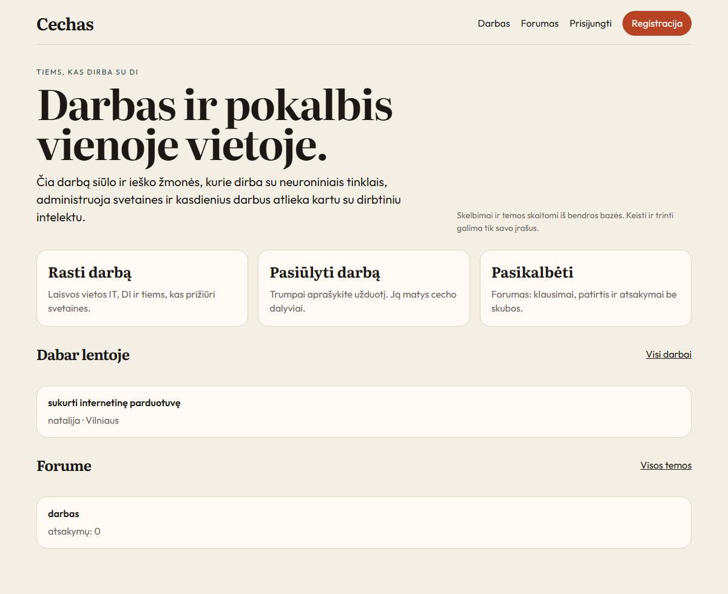

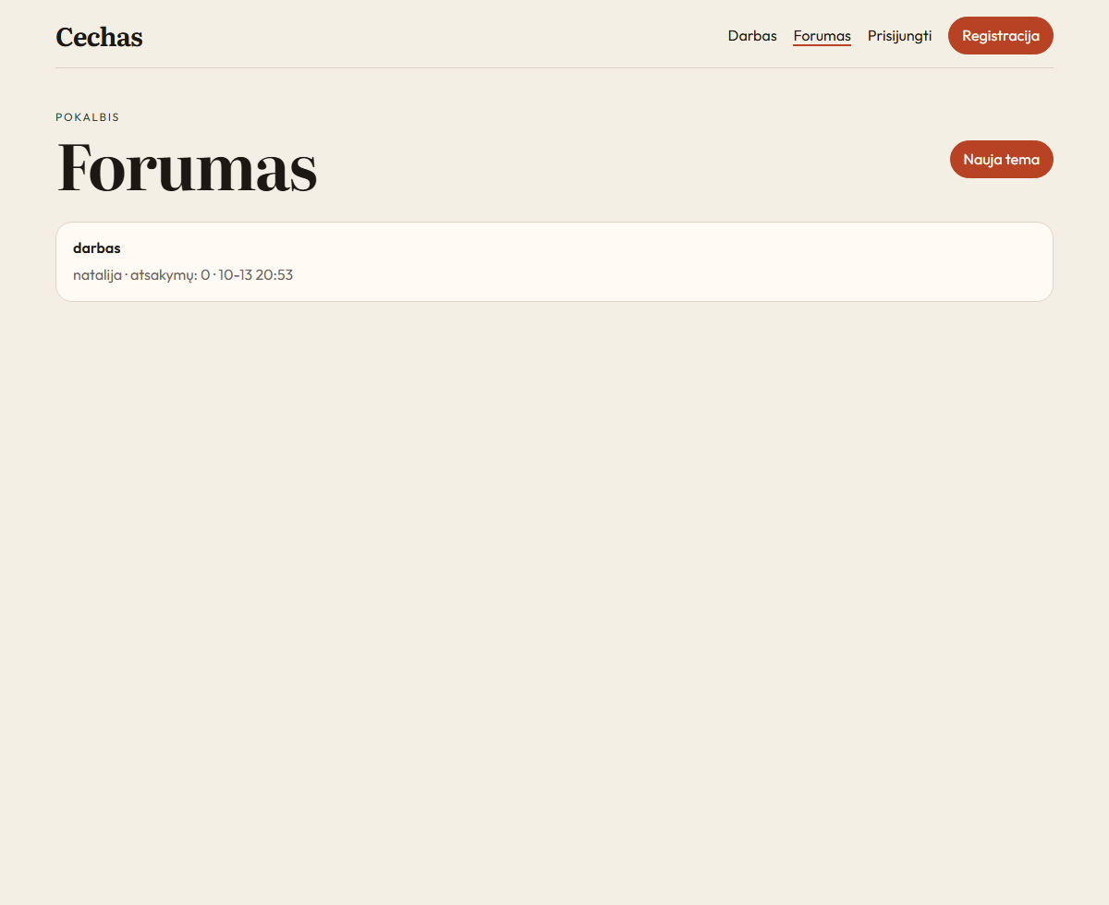

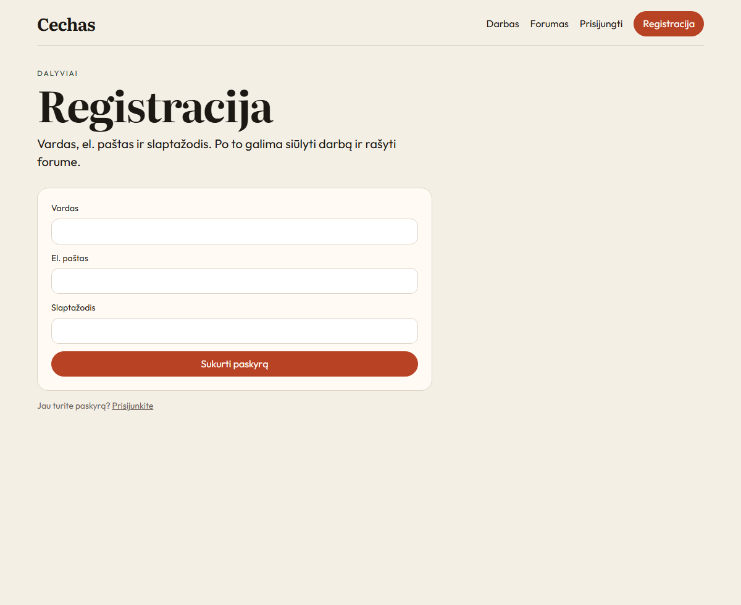

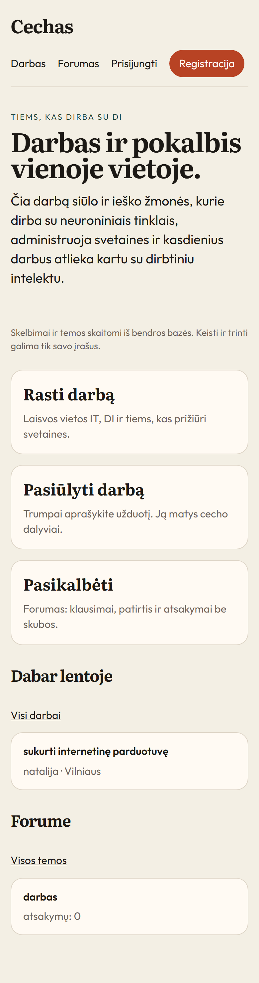
Telefono versija

Veikiančio projekto URL buvo pašalintas iš .env.example: jame vėl yra tik pavyzdžiai.

Veikiantis .env failas vis dar yra tik mano kompiuteryje ir nėra įtrauktas į „Git“.

Išbandyta naršyklėje: pagrindinis puslapis nuskaito duomenų bazę, regiono filtras rodo tuščią sąrašą, svečiai atidaro skelbimą ir temą, bet neprisijungus negalima skelbti ar atidaryti temos. Išbandžiau žinučių redagavimą ir trynimą – viskas veikia.

